За последние 5 лет Россия потеряла 50 тыс. научных работников
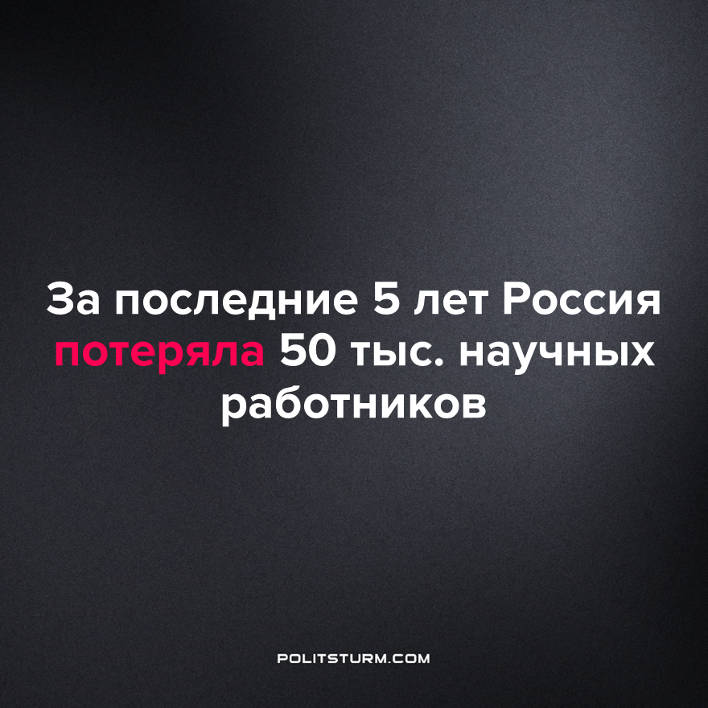

Оригинальная статья
2023-05-29
2 мин. на чтение

Вице-президент РАН, председатель Сибирского отделения РАН Валентин Пармон высказался по поводу ситуации, сложившейся в научной сфере в последние годы:
«Основная проблема в России сложилась следующая: в течение последних пяти лет только Россия - никакие иные страны не потеряли столько работающих в научной сфере - а Россия потеряла 50 тыс. человек. Сейчас, когда все говорят о том, что технологический суверенитет, будущее зависит от наукоёмких технологий, вопрос заключается в том, что Россия как государство упустило тех, кто может это делать.»
По мнению Пармона, для того, чтобы Россия смогла достичь среднего технологического уровня наиболее развитых государств, требуется срочно увеличить финансирование научной деятельности, как минимум в три раза.
Наука требуется капиталистам только тогда, когда она способна принести им дополнительные прибыли. В современном российском государстве такой ситуации не сложилось, в отличие от наиболее развитых империалистических держав, поэтому мы все обречены пожинать плоды чудовищного научно-технического отставания России. Ведь если в странах Западной Европы и США разработка и использование новых технологий обусловлены необходимостью поддерживать доминирующее положение на мировом рынке, а также возможностью получать огромные прибыли с продажи не только дешёвой техники, но и самих технологий производства, то в России ситуация в корне отличается.
Россия, во-первых, практически не имеет никакой возможности занять на рынке технологий какую-либо нишу, так как там всё давно уже поделено между крупными иностранными монополиями, а, во-вторых, создание подобных продуктов требует огромных инвестиций и долгого времени ожидания прежде, чем эти инвестиции сумеют окупиться, поэтому-то российский капитал и предпочитает закупать дешёвую технику и технологии на Западе, а своих учёных держать в чёрном теле. Отечественный олигарх делает это, сообразуясь с совершенно обыденной логикой капитализма - если можно на чём-то сэкономить, например, на науке, образовании и медицине - экономь.
Но если кажется будто в развитых странах ситуация с наукой обстоит прекрасно, то мы спешим вас разочаровать. Там просто действуют несколько иные закономерности. Если российская наука страдает от недостатка средств, то наука стран так называемого Запада, зачастую страдает от их перенасыщенности. Вследствие того, что капиталисты вкладывают там огромные средства в развитие техники и технологии, они намереваются получить от них максимально возможную отдачу и, как следствие, стремятся сохранить в тайне разработку новых технологий, не дают возможности учёным из разных стран и компаний передавать друг другу опыт работы и этим тормозят прогресс. Также местные капиталисты, стимулируя развитие одних отраслей науки, тратят гораздо меньшие средства на развитие других, которые бы также могли принести огромную пользу обществу.
Например, немыслимые средства в Соединённых Штатах тратятся на развитие военной промышленности и связанных с нею разработок, но при этом относительно малые инвестиции идут там в сферу социальных наук и психологии. Кроме того, не стоит забывать, что если ситуация поменяется и капиталистам стран Запада станет также невыгодно развивать науку, как и их российским коллегам, то они точно так же начнут резко урезать данную статью бюджета.
Сделать финансирование науки максимально разумным, действительно постоянным и эффективным возможно лишь в социалистическом государстве. Такое государство будет заинтересовано в максимальном развитии научной сферы как таковой, а не в том, чтобы как можно быстрее и дороже продать кому-нибудь получившийся в результате финансирования продукт. Это позволит максимально ускорить научно-технический прогресс, причём во всех, а не в отдельных сферах, а кроме того сделает так, чтобы как можно больше людей могли реально воспользоваться его плодами.
Источник: Коммерсантъ - «Председатель СО РАН: Россия потеряла 50 тыс. научных сотрудников за последнее пятилетие» от 18 мая 2023 г.

Оригинальная статья

